追击相遇专题

一、考点解读

1.匀变速直线运动是高考热点．侧重结合图象考查匀变速直线运动规律，追及、相遇问题是匀变速直线运动规律的综合应用，是高考常考热点问题之一．

2.追及相遇问题，可能结合图象以选择题形式考查，也可能单独出应用大题.如板块。

3、追及相遇除了直线运动中的追及相遇外还有圆周运动的追及相遇问题，这个在万有引力中考察，从模拟考大家答题的情况来看，这部分是大家的难点和薄弱环节。

二、方法技巧梳理

1、直线追及相遇

分析时要紧抓“两个图三个关系式”，即：过程示意图和*v*－*t*图象，速度关系式、时间关系式和位移关系式．同时要关注题目中的关键字眼，充分挖掘题目中的隐含条件，如“刚好”“恰好”、“最多”、“至少”等．

2、天体的追及相遇

两颗卫星在同一轨道平面内同向绕地球做匀速圆周运动，*a*卫星的角速度为*ωa*，*b*卫星的角速度为*ωb*，若某时刻两卫星正好同时通过地面同一点正上方，相距最近(如图甲所示)。当它们转过的角度之差Δ*θ*＝π，即满足*ωa*Δ*t*－*ωb*Δ*t*＝π时，两卫星第一次相距最远（如图乙所示）。

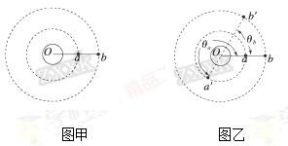

当它们转过的角度之差Δ*θ*＝2π，即满足*ωa*Δ*t*－*ωb*Δ*t*＝2π时，两卫星再次相距最近。

经过一定的时间，两星又会相距最远和最近。

1. 两星相距最远的条件：*ωa*Δ*t*－*ωb*Δ*t*＝(2*n*＋1)π(*n*＝0,1,2，…)

2. 两星相距最近的条件：*ωa*Δ*t*－*ωb*Δ*t*＝2*n*π(*n*＝1,2,3…)

3. 常用结论

（1）同方向绕行的两天体转过的角度或（n=0、1、2、……）时表明两物体相距最近。

（2）反方向转动的天体转过的角度或（n=0、1、2、……）时表明两物体相遇或相距最近。

三、高考真题回顾调研

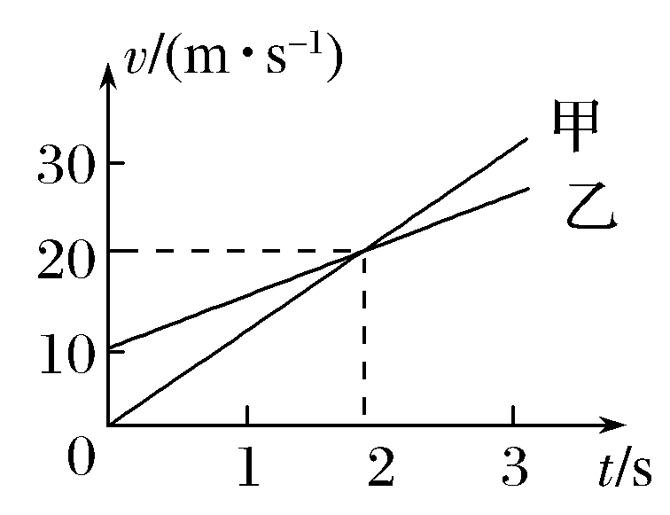例题1、(多选)(2016·全国卷Ⅰ，21)甲、乙两车在平直公路上同向行驶，其*v*－*t*图象如图所示。已知两车在*t*＝3 s时并排行驶，则(　　)

A.在*t*＝1 s时，甲车在乙车后

B.在*t*＝0时，甲车在乙车前7.5 m

C.两车另一次并排行驶的时刻是*t*＝2 s

D.甲、乙车两次并排行驶的位置之间沿公路方向的距离为40 m

审题：找关键词。画运动过程图。明确各个过程的运动性质，标注已知未知物理量，物理公式求解。

解析　根据*v*－*t*图，甲、乙都沿正方向运动。*t*＝3 s时，甲、乙相遇，此时*v*甲＝30 m/s，*v*乙＝25 m/s，由*v*－*t*图线所围面积对应位移关系知，0～3 s内甲车位移*x*甲＝×3×30 m＝45 m，乙车位移*x*乙＝×3×(10＋25) m＝52.5 m。故*t*＝0时，甲、乙相距Δ*x*1＝*x*乙－*x*甲＝7.5 m，即甲在乙前方7.5 m，选项B正确；0～1 s内，*x*甲′＝×1×10 m＝5 m，*x*乙′＝×1×(10＋15) m＝12.5 m，Δ*x*2＝*x*乙′－*x*甲′＝7.5 m＝Δ*x*1，说明甲、乙第一次相遇，A、C错误；甲、乙两次相遇地点之间的距离为*x*＝*x*甲－*x*甲′＝45 m－5 m＝40 m，所以选项D正确。

答案　BD

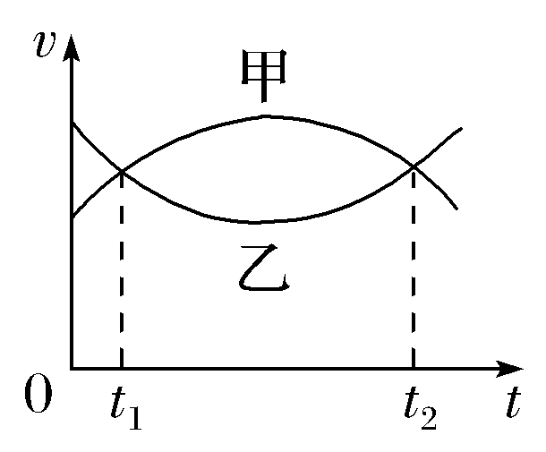例题2、 (多选)(2018·全国卷Ⅱ，19)甲、乙两汽车在同一条平直公路上同向运动，其速度—时间图象分别如图中甲、乙两条曲线所示。已知两车在*t*2时刻并排行驶。下列说法正确的是(　　)

A.两车在*t*1时刻也并排行驶

B.在*t*1时刻甲车在后，乙车在前

C.甲车的加速度大小先增大后减小

D.乙车的加速度大小先减小后增大

解析　本题可巧用逆向思维分析，两车在*t*2时刻并排行驶，根据题图分析可知在*t*1～*t*2时间内甲车运动的位移大于乙车运动的位移，所以在*t*1时刻甲车在后，乙车在前，B正确，A错误；依据*v*－*t*图象斜率表示加速度分析出C错误，D正确。

答案　BD

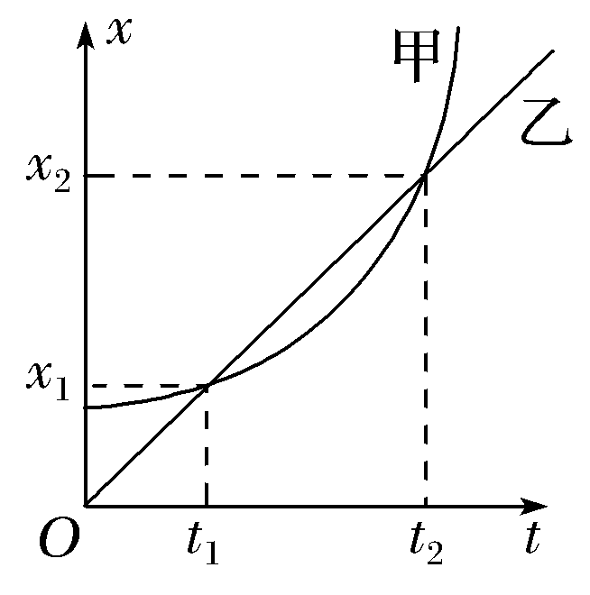练习、 (多选)(2018·全国卷Ⅲ，18)甲、乙两车在同一平直公路上同向运动，甲做匀加速直线运动，乙做匀速直线运动。甲、乙两车的位置*x*随时间*t*的变化如图1所示。下列说法正确的是(　　)

A.在*t*1时刻两车速度相等

B.从0到*t*1时间内，两车走过的路程相等

C.从*t*1到*t*2时间内，两车走过的路程相等

D.在*t*1到*t*2时间内的某时刻，两车速度相等

解析　*x*－*t*图象某点的切线斜率表示瞬时速度，A错误；从0～*t*1时间内，由于甲、乙的出发点不同，故路程不同，B错误；*t*1～*t*2时间内，甲、乙的位移和路程都相等，大小都为*x*2－*x*1，C正确；*t*1～*t*2时间内，甲的*x*－*t*图象在某一点的切线与乙的*x*－*t*图象平行，此时刻两车速度相等，D正确。

答案　CD

例题3、 (2014·全国卷新课标Ⅰ·19)太阳系各行星几乎在同一平面内沿同一方向绕太阳做圆周运动。当地球恰好运行到某地外行星和太阳之间，且三者几乎排成一条直线的现象，天文学称为“行星冲日”。据报道，2014年各行星冲日时间分别是：1月6日木星冲日；4月9日火星冲日；5月11日土星冲日；8月29日海王星冲日；10月8日天王星冲日。已知地球及各地外行星绕太阳运动的轨道半径如下表所示。则下列判断正确的是(　　)

|  |  |  |  |  |  |  |
| --- | --- | --- | --- | --- | --- | --- |
|  | 地球 | 火星 | 木星 | 土星 | 天王星 | 海王星 |
| 轨道半径(AU) | 1.0 | 1.5 | 5.2 | 9.5 | 19 | 30 |

A.各地外行星每年都会出现冲日现象

B．在2015年内一定会出现木星冲日

C．天王星相邻两次冲日的时间间隔为土星的一半

D．地外行星中，海王星相邻两次冲日的时间间隔最短

【答案】　BD

【解析】：　本题以“行星冲日”为背景考查了圆周运动的相遇问题。由题意可知地球的轨道半径*r*地＝1.0 AU，公转周期*T*地＝1年。

由开普勒第三定律＝*k*可知*T*行＝·*T*地＝年，根据相遇时转过的角度之差Δ*θ*＝2*n*π及*ω*＝可知相邻冲日时间间隔为*t*，则*t*＝2π，即*t*＝＝，又*T*火＝年，*T*木＝年，*T*土＝年，*T*天＝年，*T*海＝年，代入上式得*t*＞1年，故选项A错误；木星冲日时间间隔*t*木＝年＜2年，所以选项B正确；由以上公式计算*t*土≠2*t*天，*t*海最小，选项C错误，选项D正确。

练习2、 (2018·湖南师大附中高三月考)已知地球自转周期为*T*0，有一颗与同步卫星在同一轨道平面的低轨道卫星，自西向东绕地球运行，其运行半径为同步轨道半径的四分之一，该卫星两次在同一城市的正上方出现的时间间隔可能是(　　)

A. B. C. D.

答案　D

解析　设地球的质量为*M*，卫星的质量为*m*，运动周期为*T*，因为卫星做圆周运动的向心力由万有引力提供，有：＝

计算得出：*T*＝2π

同步卫星的周期与地球自转周期相同，即为*T*0，已知该人造卫星的运行半径为同步卫星轨道半径的四分之一，所以该人造卫星与同步卫星的周期之比是：

＝ ＝

计算得出：*T*＝*T*0。

设卫星至少每隔*t*时间才在同一地点的正上方出现一次，根据圆周运动角速度与所转过的圆心角的关系*θ*＝*ωt*得：*t*＝2π＋*t*

计算得出：*t*＝，即卫星至少每隔时间才在同一地点的正上方出现一次，故A、B、C错误，D正确。

四、板书设计

一、考点解读

二、技巧梳理

找关键词。画运动过程图。明确各个过程的运动性质，标注已知未知物理量，物理公式求解。

三、高考真题

四、小结，作业